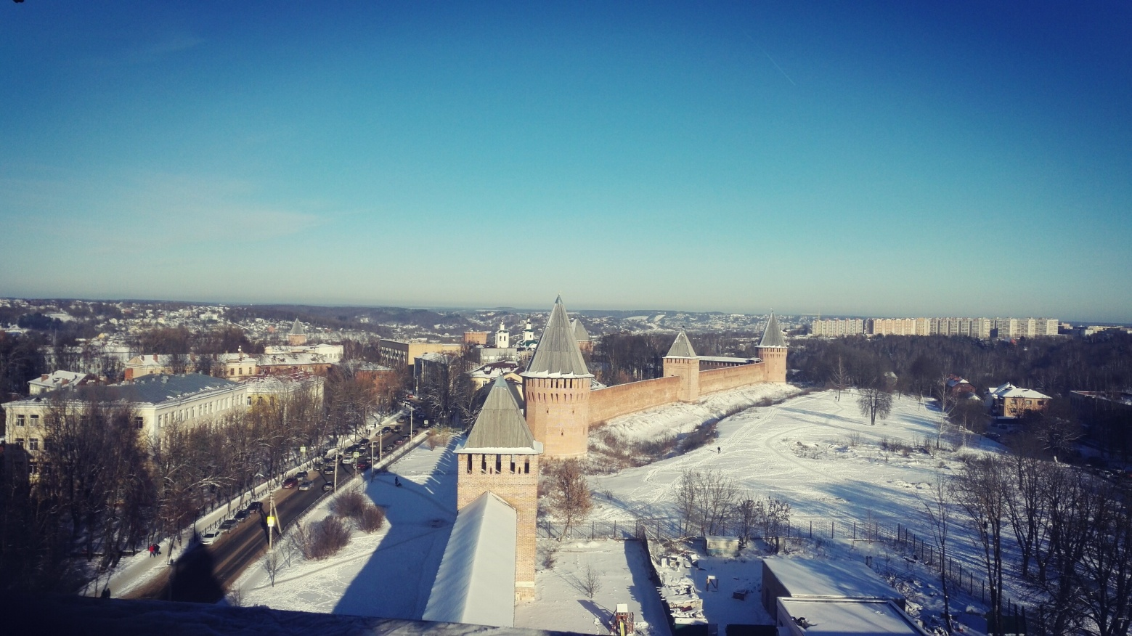

СКРЫТЫЕ КОМНАТЫ СМОЛЕНСКОЙ КРЕПОСТНОЙ СТЕНЫ

Масштабные реставрационные работы реализуются на территории легендарного культурного объекта – Смоленской крепостной стены.
Напомним, Смоленская крепостная стена – объект культурного наследия федерального значения, уникальный для России памятник средневековой фортификации.
В настоящее время ФГБУК АУИПИК осуществляет управление данным объектом и является заказчиком реставрационных работ.
Процесс восстановления стены разбит на несколько этапов. В настоящее время осуществляется второй этап реставрационных работ, с этой целью направлено 424 млн рублей на его реализацию.

Во время проведения реставрации было обнаружено множество уникальных открытий в рамках конструкции исторического объекта: скрытые комнаты, замурованные ступени, камеры подошвенного боя. Специалисты уверены, что в ходе проведения реставрационных работ на Смоленской крепостной стене будет обнаружено множество исторических находок.

Стоит подчеркнуть, что наряду с реставрацией на повестку дня также поставлен вопрос и о комплексном подходе к использованию уникального объекта.

Исторический объект гармонично вписывается в городской ландшафт и способен стать уникальным культурным кластером, центром притяжения туристического потока.
Мы можем стать свидетелями новых открытий и уникального преображения военно-исторического сооружения XVI века.

Приглашаем представителей средств массовой информации, а также новостные и отраслевые интернет-ресурсы выступить информационными партнерами культурно-просветительского проекта в сфере популяризации объектов культурного наследия.

Справочно:
Смоленская крепость, называемая также кремлем, – одно из самых мощных оборонительных сооружений в России, сохранившееся фрагментарно. По протяженности Смоленская крепостная стена занимает третье место в мире (после Великой Китайской и Константинопольской). Изначально ее длина составляла 6,3 километра, толщина стен – 5 метров. До наших дней стены ее сохранились на протяжении около 3,3 километров, а башен из 38 уцелело только 18.

Адрес объекта: г. Смоленск, ул. Барклая-де-Толли, 7

Контакты для аккредитации:
Елена Чеснокова – ведущий специалист отдела пресс-службы АУИПИК,
моб. +7 909 979 28 23
e-mail: chesnokova@auipik.ru

